ВСЕРОССИЙСКая НАУЧНО-ПРАКТИЧЕСКая КОНФЕРЕНЦИя ШКОЛЬНИКОВ И СТУДЕНТОВ

«Молодой ученый»

Научно-исследовательская работа
История, краеведение

Загляните в семейный альбом

Выполнил:
Березовский Павел Александрович,
учащийся 9 «А» класса
Муниципального бюджетного
общеобразовательного учреждения
«Средняя общеобразовательная школа № 135
имени академика Б.В. Литвинова»

Руководитель:
Березовская Елена Сергеевна,
педагог дополнительного образования
Муниципального бюджетного
общеобразовательного учреждения
«Средняя общеобразовательная школа № 135
имени академика Б.В. Литвинова»
Оглавление
- Введение…………………………………………………………………….3
- Глава I. Проведение исследовательской работы на основе собранных материалов……..............................................................................................6
- Глава II. Создание семейного альбома…………………………………..13
- Глава III. Создание семейного словаря………………………………….15
- Заключение……………………………………………………………….16
- Список литературы…………………………………………………….....17
- Приложения………………………………………………………………..18
Введение
В нашем доме, как и у всех, хранятся альбомы с фотографиями. На них изображены родные, узнаваемые лица. Но есть среди них такие, которые невольно вызывают вопрос: кто это? Я задал этот вопрос своим родителям и получил ответ. Несколько лет назад им удалось узнать нужную информацию от бабушек и дедушек о своих родственниках. Мама записывала имена, фамилии, годы жизни, места рождения и проживания, профессии. Эти ценные записи остались в блокноте. Возникла идея: создать свой собственный альбом по принципу родословного древа, ведь я могу увековечить память о моих близких, о моей семье, о моих родителях. Я решил, с помощью моих родителей, составить родословную, изучить историю нашей семьи, чтобы в будущем передать её своим детям и внукам. Пусть они знают и помнят то, что успею узнать и сохранить я.
Актуальность работы.
Любить свой народ – это, прежде всего, дорожить своей семьей, своими родственниками, соблюдать культуру родственных связей. Проблема потери связи поколений катастрофична. За рождением каждого из нас стоит жизнь сотен поколений предков. История тысячелетия – это жизнь всего лишь сорока поколений! От правления Петра I нас отделяют 12 поколений (одно поколение – 26,6 лет), а от Великой Отечественной войны – всего три. Найти информацию о своих родных и узнать о них как можно больше, разобраться, кто есть кто, – очень важная задача. Исследовательский проект «Загляните в семейный альбом» дает возможность не забывать свои корни и сохранить историю семьи в фотографиях для наших потомков.
Цель исследования:
изучение истории моей семьи через знакомство с семейными фотографиями и составление генеалогического древа.
Задачи:
1. Заинтересовать и привлечь к сотрудничеству всех близких родственников.
2. Отобрать интересные фотографии.
3. Собрать информацию о своих родственниках, близких и дальних.
4. Познакомиться с принципами составления генеалогического древа.
5. Создать собственный семейный альбом с фотографиями близких родственников по принципу родословного древа.
6. Составить толковый семейный словарь.
Гипотеза: если ты знаешь историю своей семьи, то невозможна потеря связи поколений.
Объект исследования: воспоминания родственников.
Предмет исследования: семейный фотоархив.
Методы исследования:
- просмотр и анализ фотоматериалов,
- беседа с родственниками.
Результаты исследования:
- получение новых знаний об истории семьи;
- создание семейного фотоальбома;
- создание генеалогического древа;
- создание семейного словаря.
Проблемы, возникшие в процессе исследовательской работы:
- затруднен сбор информации из-за проживания родственников в другом регионе нашей страны;
- фотографии не всех близких родственников удалось найти.
В своей работе я использовал следующие литературные источники: «Книга памяти Бурятии "Жертвы политического террора в СССР"», где я нашел информацию о своем репрессированном прапрапрадеде Каурове Андрее Перфильевиче. Сайт «Подвиг народа 1941-1945» помог мне узнать о наградах моих прапрадедов – ветеранов Великой Отечественной войны. В книге «Поселок у хребтов Хамар-Дабана» описана малая родина моих родителей, а также из нее я узнал, что мои бабушка и дедушка Березовские Геннадий Яковлевич и Евгения Николаевна (родители папы) являются почетными жителями поселка Каменска и заслуженными врачами республики Бурятия. В документах из семейного архива я нашел много интересной информации о датах, памятных событиях и наградах. Я пользовался, словарями русского языка, архаизмов и редких слов, интернет-ресурсами для создания «Семейного словаря».

Глава I. Проведение исследовательской работы
на основе собранных материалов
Меня зовут Березовский Павел Александрович. Я родился 16 декабря 2005 года. Я учусь в 9 классе школы № 135 г. Снежинска Челябинской области, хотя почти все мои предки, кроме родителей, проживают в республике Бурятия. Интересуюсь музыкой, классической литературой, танцами, любовь к которым мне привила мама. Мои оценки в основном – пятёрки. Я занимаюсь спортом – баскетболом. Люблю путешествовать и собирать разные коллекции. Это у меня от папы. В своей будущей профессии я постараюсь реализовать эти семейные ценности.
Павлом меня назвала мама. Это очень редкое имя в моей родословной. Точнее сказать, я стал Павлом третьим после двоюродного прапрадеда, брата моей родной прапрабабушки, и ее племянника, моего троюродного прадеда по линии мамы.
Дерево питается корнями, и новые листья появляются благодаря им. Я хочу рассказать о корнях, которые дали жизнь нашему родословному древу, состоящему из 9 поколений. Это небольшой отрывок из огромной истории моего рода, который берёт своё начало из древности. Мои предки не были царями, учёными, первооткрывателями. Они - крестьяне, рабочие, врачи, учителя, строители... Мои прапрадеды участвовали в Великой Отечественной войне и вернулись живыми. История моей родословной – история жизни на земле.
«Все, чего не расскажешь словами,
Фотографии скажут про нас…»
Эдита Пьеха
В далекой Бурятии в 1875 году, в улусе Шанага Мухоршибирского района на свет появился тот, кого по линии мамы считают родоначальником. В обычной крестьянской семье Кауровых родился сын Андрей Перфильевич. Он был первенцем. С раннего детства Андрей был приучен к труду. Его семья имела подворное хозяйство: три огромных участка, которые они называли полями. (В августе 2019 года мне удалось побывать на этих полях. Это действительно огромных масштабов земля. Сейчас на ней стоит поселение Шанагинское). Андрей был хлеборобом. Достигнув 25-летнего возраста, он женился на бурятской красавице, ведь Шанага – это бурятский улус (сейчас поселение). Девушка родила ему троих сыновей и вскоре умерла от тяжелой болезни. Через некоторое время Андрей женился во второй раз на русской девушке из соседнего села Пески, Евдокии. Семья жила дружно. Старшие сыновья от первой жены помогали родителям по хозяйству и уходу за младшими детьми. К тому времени в семье уже появились ещё 3 мальчика и 6 девочек. Но семейное счастье было недолгим. Не обошли стороной «успешных» крестьян, которых называли «кулаками», «политические репрессии».
Вот, что я нашел в Книге памяти Бурятии "Жертвы политического террора в СССР"(3):
«Кауров Андрей Перфильевич
Дата рождения: 1875 г.
Место рождения: Мухоршибирский район, Бодонгутский с/совет, Шанага.
Пол: мужчина
Профессия / место работы: Хлебороб.
Место проживания: Мухоршибирский район, Бодонгутский с/совет, Шанага.
Мера пресечения: арестован
Дата ареста: 29 ноября 1931 г.
Обвинение: 58-10. «Пропаганда или агитация, содержащие призыв к свержению, подрыву или ослаблению Советской власти или к совершению отдельных контрреволюционных преступлений…»
Осуждение: 9 сентября 1932 г.
Осудивший орган: Верховный Суд РСФСР
Приговор: 5 лет лишения свободы.
Дата реабилитации: 3 декабря 1992 г.
Архивное дело: дело 2905» (Приложение 1, с.18)
А на самом деле 29 ноября 1931 года мой прапрапрадед Андрей был «раскулачен». Раскулачивание – это лишение крестьянина-кулака возможности использовать землю, конфискация имущества, орудий производства, «излишков» хозяйства. Самое страшное, что к «зажиточным крестьянам» относили и тех, кто нажил свои «излишества» тяжелым трудом, не привлекая наемных работников (6). Сначала их называли «середняками» и какое-то время не трогали. Позже их тоже записали во враги народа, как и моего прапрапрадеда. Он не был осужден. По словам очевидцев, его расстреляли сразу, как вывезли из Шанаги, а тело так и не было найдено. Его жена Евдокия с младшими детьми уехала в родные Пески, а старшие дети перебрались в город Улан-Удэ в поисках работы.
Как сложились судьбы их детей, внуков, правнуков и праправнуков, а так же судьбы родственников по линии папы – это отдельные истории, имеющие интересные факты:
- Челпанов Семен Ильич (1863-1943), мой прапрапрадед – зажиточный крестьянин, татарин, переехал в Бурятию (с. Инкино) из Казани.
- Пешков Степан Иванович (1888-1983), мой прапрадед – забайкальский казак (с. Укурей, Читинская область). В годы гражданской войны вначале состоял на службе у атамана Семёнова, позже стал красногвардейцем.
- Прядин Николай Данилович (1918-1996), мой прадед – офицер НКВД, ветеран ВОВ, младший лейтенант, воевал на юго-западном и дальневосточном фронтах. Член экипажа бронепоезда. Награжден медалями «За боевые заслуги», «За оборону Киева», «За победу над Германией», «За победу над Японией», был секретарем райкома партии ЦК КПСС (2, 4). (Приложения 5, с.20; 7, с. 21; 8, с. 22)
- Березовский Яков Иванович (1919-2005), мой прадед – ветеран ВОВ, рядовой. Воевал на дальневосточном фронте в Маньчжурии. Артилерийские войска. Награжден орденом славы II степени, медалями: «За победу над Японией», «Жукова» (2, 4). (Приложения 6, с. 20; 8, с. 22)
- Ипанов Моисей Иванович (1917-1997), мой неродной прапрадед – ветеран ВОВ, также имел множество медалей, которые прапрабабушка Маруся, его жена, велела положить рядом с ним, когда его не стало (4).
- Куршев Михаил Захарович (1916-1965), мой прапрадед – был контужен на фронте. Все мои деды были награждены орденом Отечественной войны II степени. Эту информацию я нашел на сайте «Подвиг народа 1941-1945».
- У моих прапрабабушки Евдокии и прапрадеда Игната Черниговских было 9 детей. Из них – 8 мальчиков. Девочка родилась первой вместе с мальчиком-близнецом. Их назвали Валентин и Валентина. Эта девочка – моя родная прабабушка по линии мамы. (Приложение 11, с. 23).
- Три мои прапрабабушки Куршева Федосья Андреевна (1916-1992), Черниговская Евдокия Александровна (1919-2011), Челпанова Муза Арсентьевна (1901-1951) – матери-героини, которые воспитали по 9 детей и награждены «Медалью материнства» 1 и 2 степени, а также орденами «Материнская слава» 1, 2 ,3 степеней. (Приложение 9, с. 22).
- Куршев Юрий Михайлович (1938 г.р.), мой прадед – почетный житель бичурского района. Имеет орден знака Почета и звание «Передовой мастер Бурятии». Неоднократный депутат п. Потанино. Председатель совета ветеранов. (Приложение 10, с. 23).
- Березовский Геннадий Яковлевич (1943-2011), мой дед – почетный житель п. Каменска, республики Бурятия, провел множество операций, в том числе и пластических, в качестве анестезиолога-реаниматолога, а так же врач-рентгенолог. Заслуженный врач респ. Бурятия (5).
- Березовская Евгения Николаевна (1945 г.р.), моя бабушка – главный врач санатория-профилактория п. Каменска, врач высшей категории, отличник здравоохранения СССР, заслуженный врач респ. Бурятия (5).
- Моего деда Прокушева Сергея Ивановича (1962-2005) поздно отдали в музыкальную школу по классу баяна. Он окончил ее через два года, так как был очень талантливым учеником. Дедушка играл на любом музыкальном инструменте, который попадал ему в руки, был руководителем, солистом и басистом ВИА, а так же руководил подростковой музыкальной группой, в которой занималась моя мама (играла на синтезаторе).
- Своего братика я назвал Андрюшей в честь нашего родоначальника по линии мамы Каурова Андрея Перфильевича.
Работая над своим проектом, я нашел информацию о 269 родственниках (Рис. 1), (Приложение 12, с. 24) и выявил следующие закономерности:
Рис. 1. Схема моего генеалогического древа.
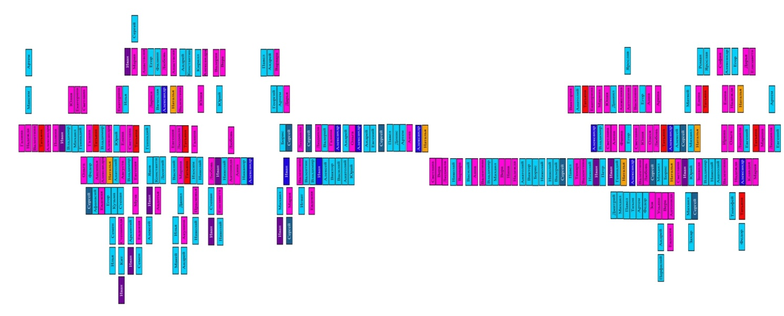

- Имена. Мальчикам часто давали имена – Александр, Иван, Сергей; девочкам – Татьяна. (Рис. 2) Редкие имена я отметил в своем словаре.

Рис.2

2. Пол – преимущественно женский (Рис. 3).
3. Высокая рождаемость (по 9 детей в семье) в 5 поколении (Рис. 1, 3).
4. Профессии: по линии мамы – мужчины сотрудники МВД, женщины – педагоги; по линии папы – врачи.
5. Первенцы. Почти все мои родные по прямой линии, кроме папы, родились первенцами.

Рис. 3

Пояснение к диаграмме. Рис. 3
Поколение 1 – мой племянник (1 человек).
Поколение 2 – я, мои братья, сестры (1+17+13=31).
Поколение 3 – мои родители, дяди, тёти (2+22+40=44).
Поколение 4 – дедушки, бабушки (34+27=61).
Поколение 5 – прадедушки, прабабушки (34+31=65).
Поколение 6 – прапрадедушки, прапрабабушки (20+13=33).
Поколение 7 – прапрапрадедушки, прапрапрабабушки (5+4=9).
Поколение 8 – прапрапрапрадеды (7).
Поколение 9 – прапрапрапрапрадед (1).
В левом столбце нумерация – количество человек (всего 269 человек).

Глава II. Создание семейного альбома
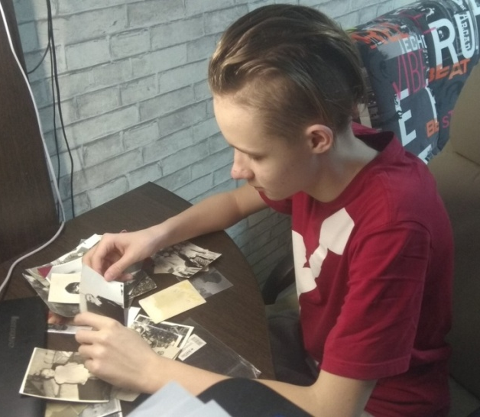
После того, как мною была собрана и систематизирована информация о моих родственниках, я начал отбор фотографий для создания собственного альбома. Идея была – создать альбом самых близких родственников по линии мамы и папы, чтобы в конце альбома объединить всех в родословное древо. Мне хотелось создать именно бумажный вариант, чтобы он отражал дух прошлого времени, когда фотоальбом являлся действительно семейной реликвией, хранилищем ценной информации о самом близком, что есть у человека, - его семье. Бумажный альбом можно взять в руки, перелистывать, хранить на полке, демонстрировать своим друзьям.
Первым делом я выбрал фотографии в разных альбомах бабушек, дедушек, мамы и папы, сканировал их. Кое-что пришлось подправить в фотошопе.
Второй шаг: нарисовал эскиз будущего альбома и расположение фото. Я решил начать с себя, потом – мои родители, затем – их родители, и так далее.
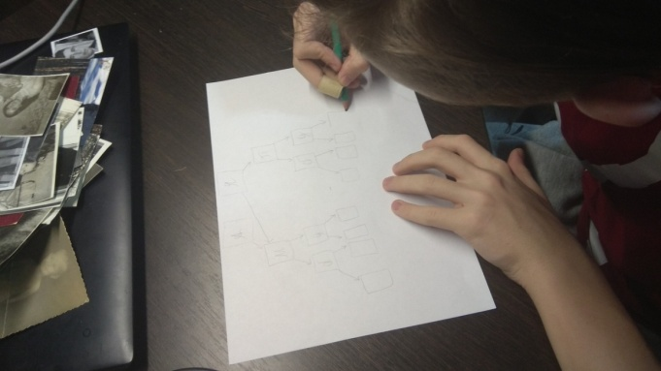
Третий шаг: оформление (Приложение 13, с. 55). В этом мне помогла мама. Она – творческий человек и увлекается скрапбукингом. Я с большим удовольствием погрузился в творческую работу, подбирая к каждой странице бумагу, картинки, надписи. Мне хотелось поскорее увидеть результат, так как я представлял, что мой альбом будет уникальным. Когда оформление было закончено, я принялся за распечатку фотографий.
Глядя на фото своих родных, я как будто познакомился с каждым из них лично. Одно дело – знать о человеке какую-то информацию. И уже совсем другое – видеть лицо этого человека и представлять, как он жил, разговаривал, чем занимался, что ему было интересно, похож ли я на него.
Самым интересным в моем альбоме, как я и предполагал, оказался последний разворот – родословное древо, где запечатлены самые близкие люди, которых хочется рассматривать с большим интересом, находить что-то общее.

Глава III. Создание семейного словаря
Работа над проектом подвигла меня на создание еще одного ценного предмета. После создания собственного родословного фотоальбома, мне захотелось составить собственный семейный толковый словарь. Изучая историю своей семьи, многие слова, аббревиатуры, названия населенных пунктов мне были незнакомы. В словаре расшифрованы родственные отношения, кто кем кому является, архаизмы. В нем есть собственные исследования незнакомых мне слов, но связанных с моими родными. Там записаны редкие имена моих близких в полной форме и уменьшительно-ласкательной. Также я записал происхождение фамилий, начиная со своей – Березовский. Составление словаря – не менее увлекательная работа, чем создание фотоальбома (Приложение 14, с. 57).

Заключение
При изучении родословной я убедился в том, что у меня очень много родственников, с которыми потеряна связь. Так что моя работа не закончена, и, возможно, в будущем я смогу встретиться с кем-то из них и дополнить ценный блокнот новой информацией, а мой альбом – новыми фотографиями и историями о нашей семье.
Работа над проектом увлекла не только меня, но и тех, с кем я сотрудничал в поисках информации и создании фотоальбома.
Цель проекта достигнута. Задачи выполнены. Гипотеза доказана.
Хочется выразить особую благодарность всем за предоставленную информацию и фотографии, но особенно моей прабабушке Челпановой Ольге Степановне, бабушке Березовской Евгении Николаевне – за подробный и обстоятельный рассказ о родственниках по линии моего папы. Моему прадеду Куршеву Юрию Михайловичу и моей бабушке Прокушевой Ирине Юрьевне за интересный рассказ о родственниках по линии моей мамы. А также моим родителям Березовским Елене Сергеевне и Александру Геннадьевичу - за собранную ими информацию в "драгоценном" блокноте и помощь в создании семейного альбома, в который можно теперь заглянуть.

Список литературы
- Большой толковый словарь русского языка (вокабула.рф);
- Всероссийское генеалогическое древо ( http://vgd.ru );
- Документы из семейного архива;
- «Книга памяти Бурятии "Жертвы политического террора в СССР"» (https://ru.openlist.wiki/Открытый_список: Категории);
- Ожегов С.И.; Шведова Н.Ю. Толковый словарь русского языка. Изд.: М.: ИТИ Технологии; Издние 4-е, доп., 2006 г.;
- Подвиг народа 1941-1945 ( http://podvignaroda.ru/?#tab=navHome );
- «Поселок у хребтов Хамар-Дабана»\ А.В. Залуцкий, Л.А. Журнист, О.Ф. Душакова. - Улан-Удэ: Изд-во БГСХА им. В.Р. Филиппова, 2009. – 135 с.;
- Семейный словарь «От деверя до шурина» (http://www.womie.ru/dom-i-semja/rodnye-i-blizkie/semejjnyjj-slovar-ot-deverya-do-shurina/);
- Статья «Раскулачивание - это что такое? Политика раскулачивания в СССР: причины, процесс и последствия» http://fb.ru/article/168998/raskulachivanie---eto-chto-takoe-politika-raskulachivaniya-v-sssr-prichinyi-protsess-i-posledstviya;
- Рыжкова Любовь Владимировна, Гришина Евгения Николаевна. Словарь архаизмов и редких слов. Издательство: Виктория Плюс, 2019 г.;
- Толковый словарь русского языка / Под ред. Д.Н. Ушакова. — М.: Гос. ин-т "Сов. энцикл."; ОГИЗ; Гос. изд-во иностр. и нац. слов., 1935-1940. (4 т.).

Приложение № 1
Выписка из электронной книги памяти Бурятии
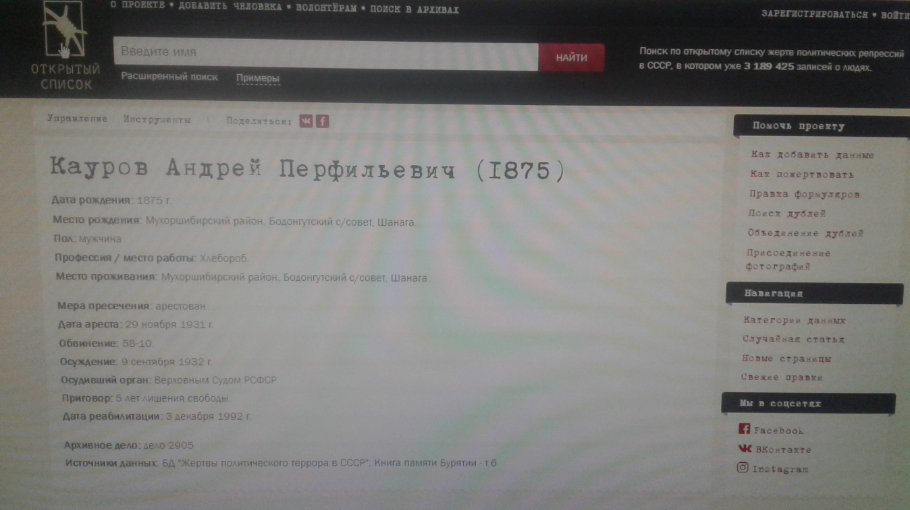
"Жертвы политического террора в СССР"

Приложение № 2
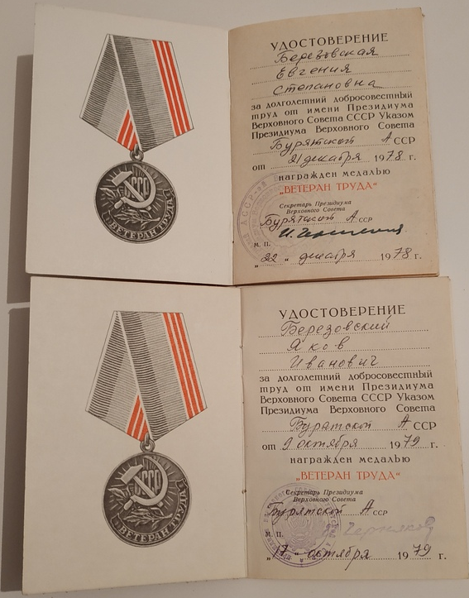
Документы семейного архива. Удостоверения на медаль «Ветеран труда» моих прабабушки и прадедушки Березовских Евгении Степановны и Якова Ивановича
Приложение № 3
Документы семейного архива. Свидетельство о рождении моей прабабушки Березовской Евгении Степановны (12.12.1924г.)
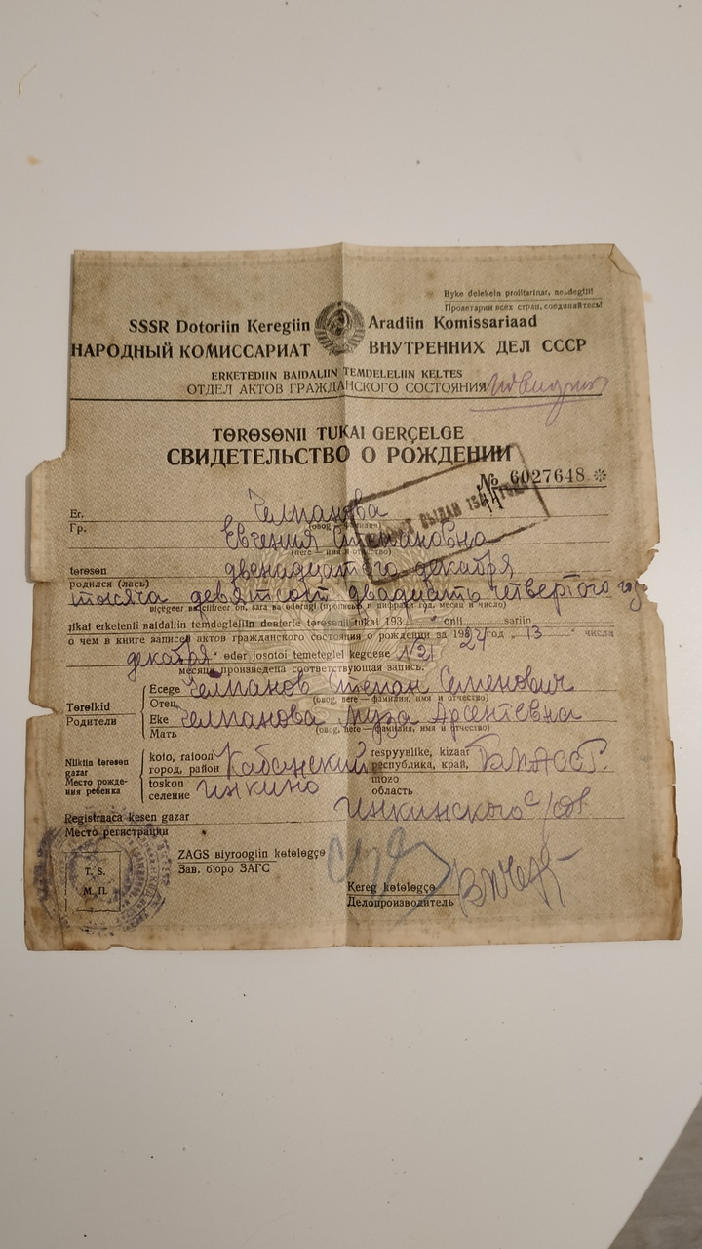

Приложение № 4
Документ семейного архива
«О присвоении почетного звания ударника коммунистического труда», выданный моему деду Березовскому Геннадию Яковлевичу (1963г.)
Приложение № 5
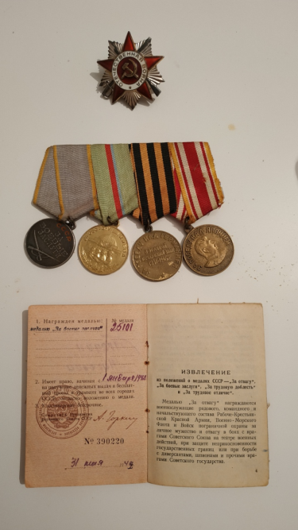
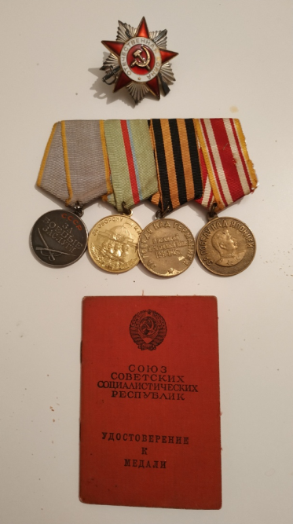
Удостоверение к медали «За боевые заслуги» моего прадеда Прядина Н.Д. (1942г.)

Приложение № 6
Военный билет моего прадеда Березовского Якова Ивановича (1963г.)
«С 9 августа 1945 года по 3 сентября 1945 года принимал участие в войне с Японией»
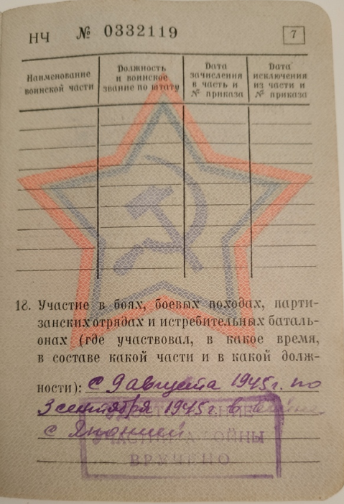

Приложение № 7
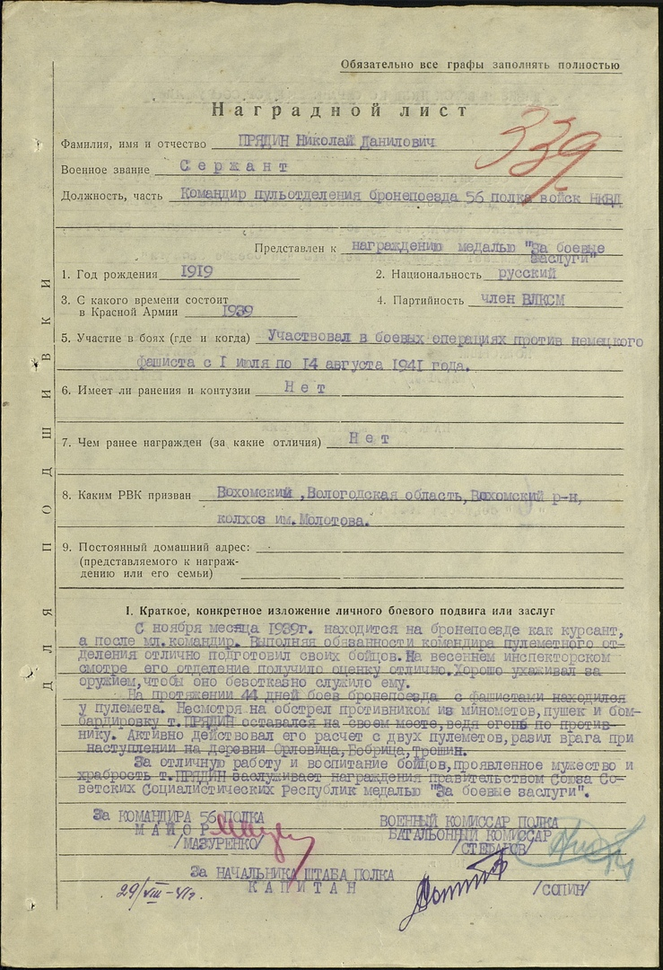
Наградной лист моего прадеда Прядина Николая Даниловича

Приложение № 8
Медали и ордена моих прадедов и прапрадедов,
ветеранов Великой Отечественной войны 1941-1945
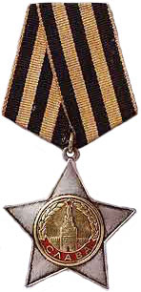
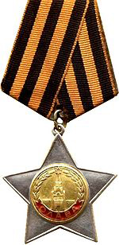
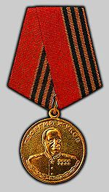
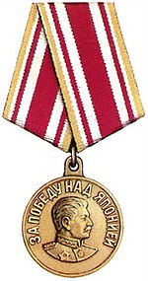
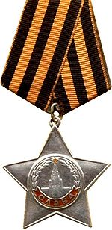
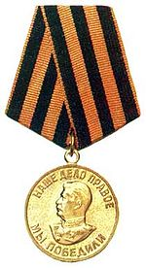

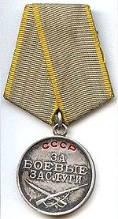
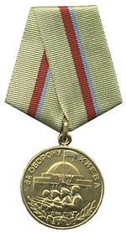
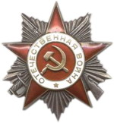

Приложение № 9
Медали «Материнская слава» всех степеней моих прапрабабушек
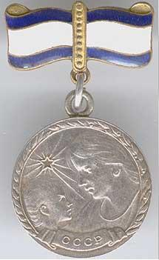
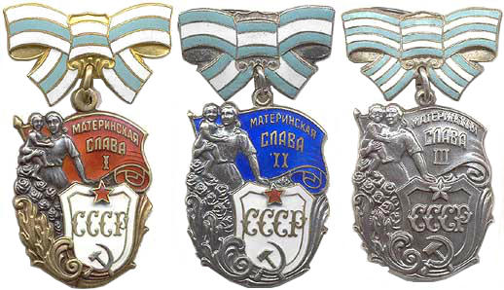
Куршевой Ф.М., Черниговской Е.А., Челпановой М.А.
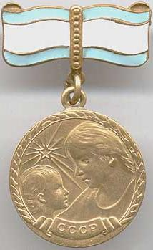

Приложение № 10
Орден знака Почета «Передовой мастер Бурятии»
моего прадеда Куршева Юрия Михайловича

Приложение № 11
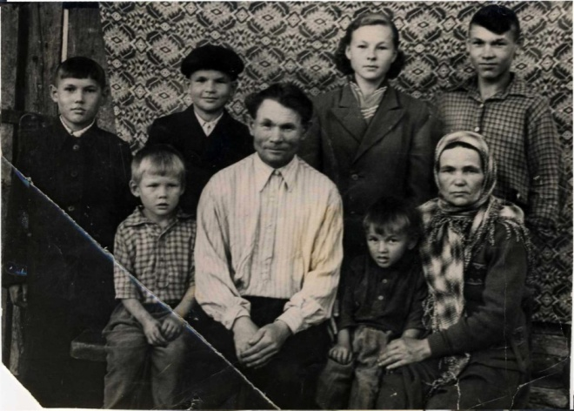
Валентина и Валентин

Приложение № 12
Информационная (сокращенная из-за несогласия некоторых родственников к публикации собственных данных!) карта обо всех (269) родственниках
для составления родословного древа

№ | ФИО | Годы жизни | Место рождения | Место проживания | Профессия | Степень родства
1 | Березовский Павел Александрович | 16.12.2005 | Челябинская область, г. Снежинск | Челябинская область, г. Снежинск | Школьник
2 | Березовский Андрей Михайлович | 17.02.2016 | Челябинская область, г. Снежинск | Челябинская область, г. Снежинск | Дошкольник | Брат родной по маме
3 | Березовская Варвара Александровна | 11.06.2019 | Челябинская область, г. Снежинск | Челябинская область, г. Снежинск |  | Сестра родная по отцу
4 | Березовская (Прокушева) Елена Сергеевна | 18.07.1982 | р. Бурятия, ПГТ Селенгинск | Челябинская область, г. Снежинск | Педагог дополнительного образования (хореограф) | мать
5 | Березовский Александр Геннадьевич | 26.07.1981 | р. Бурятия, ПГТ Каменск | Челябинская область, г. Снежинск | Инженер | отец
6 | Березовский Геннадий Яковлевич | 1.12.1943-12.05.2011 | Р. Бурятия, с. Инкино | р. Бурятия, ПГТ Каменск | Врач-рентгенолог, реаниматолог | Родной дед по отцу
7 | Березовская (Прядина) Евгения Николаевна | 3.12.1945 | Читинская область, с. Укурей | р. Бурятия, ПГТ Каменск | Врач-терапевт | Родная бабушка по отцу
8 | Рыкова (Березовская) Лариса Геннадьевна | 24.09.1969 | р. Бурятия, г. Кяхта | р. Бурятия, с. Кабанск | Врач-терапевт | Родная тётя по отцу
Приложение № 13
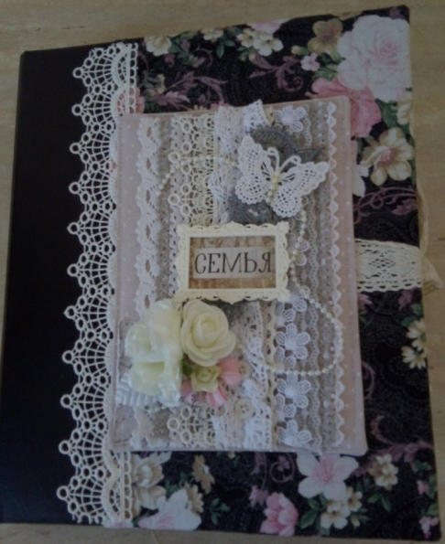
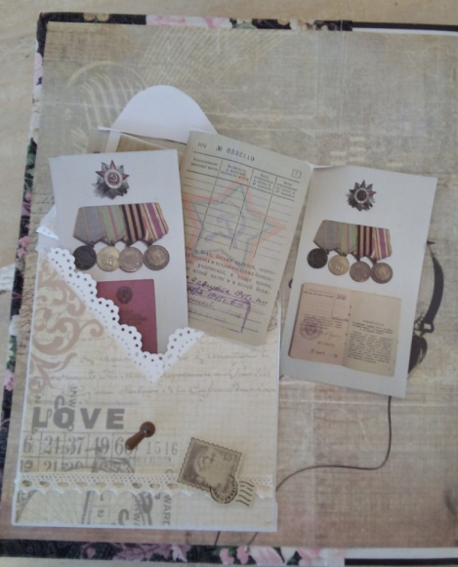
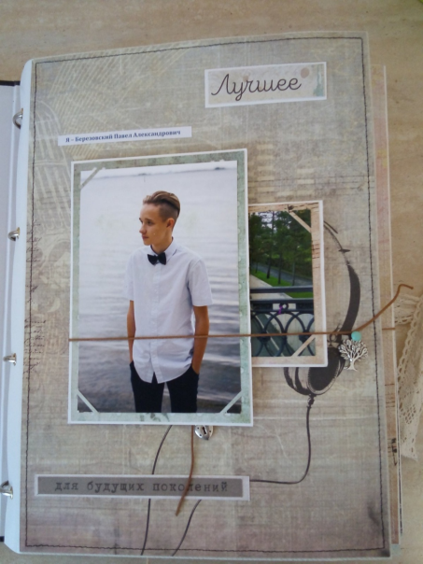
Семейный альбом – результат практической работы

Обложка семейного альбома | Форзац с конвертом для архивных копий документов в миниатюре | Первая страница, рассказывающая обо мне

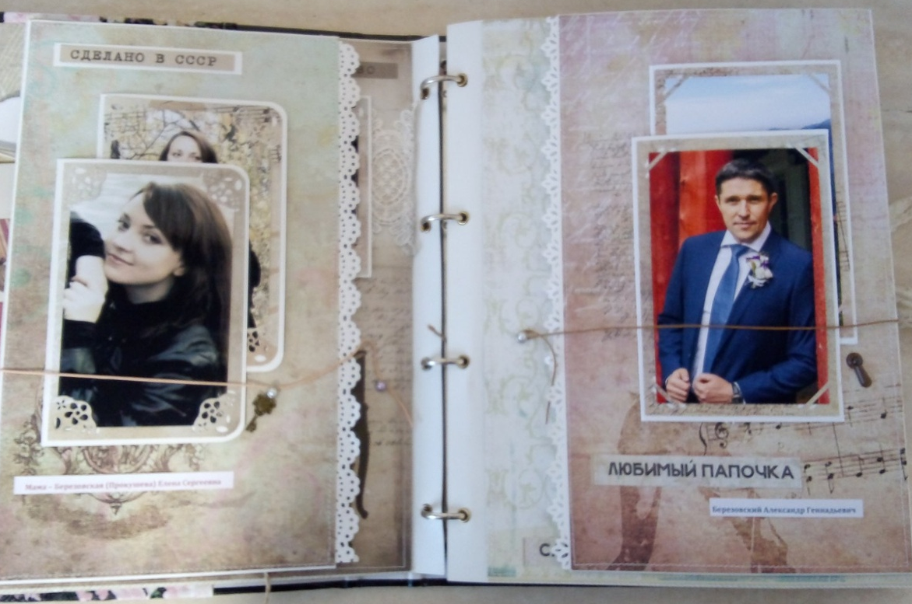
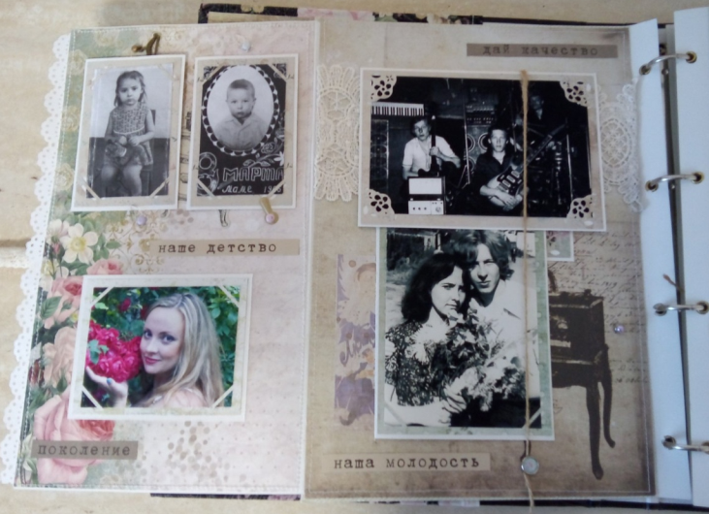

Разворот с фотоисторией моих родителей | Разворот с фотоисторией моих бабушки и дедушки со стороны мамы

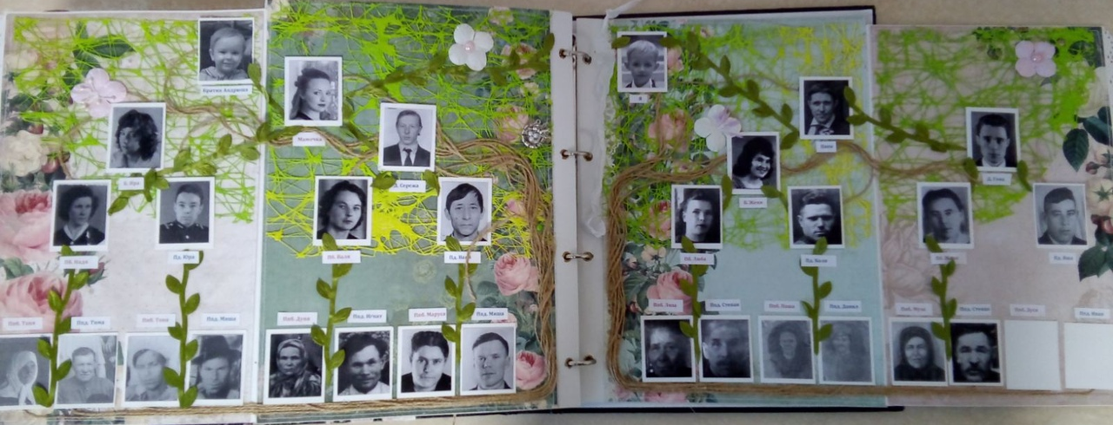
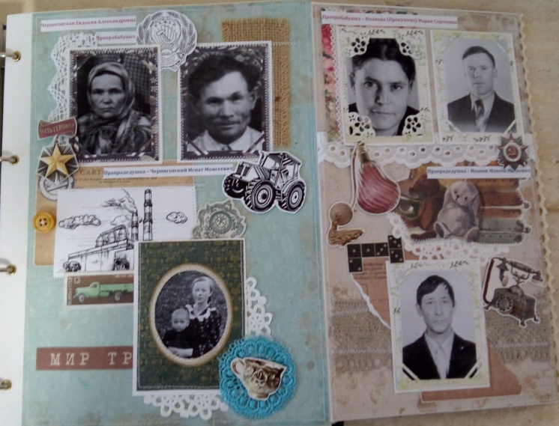
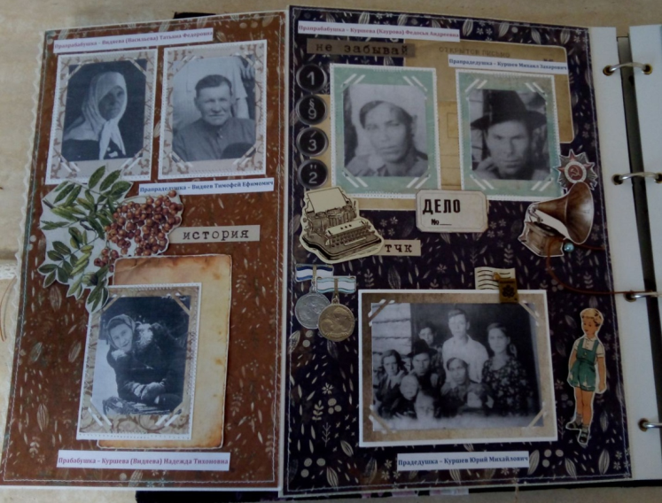
Развороты с фото моих прабабушек и прадедушек

Последний разворот в виде древа (нисходящий вид)

Приложение № 14
Словарь собственных исследований
АЦИ - ОАО "Тимлюйский завод АЦИ". Предприятие, расположено в Бурятии, ПГТ Каменске, Кабанского района, около озера Байкал, рядом с автомобильной трассой М53 и транссибирской магистралью железной дороги (ст. Тимлюй ВСЖД). Работает с 1958 г. Производит асбестоцементные изделия. Кроме того, выпускает мелкоштучные изделия - коньки, вазы, тротуарную плитку, шлакоблоки. На этом заводе работал мой родной дед Сергей, отец моей мамы, с 1985 по 2000 гг.
Байкал - (бур. Байгал далай) — озеро тектонического происхождения в южной части Восточной Сибири, самое глубокое озеро на планете, крупнейший природный резервуар пресной воды. Озеро и прибрежные территории отличаются уникальным разнообразием флоры и фауны. Происхождение: от бурятских бай «стоять» и гал «огонь» (по легенде, Байкал образовался на месте огнедышащей горы).
Бичура - (бур. Бэшүүрэ) — село, административный центр Бичурского района Республики Бурятия и сельского поселения «Бичурское».
Население — 9145 чел. Является самым крупным семейским селом в Забайкалье.
Бурятия - официально Респу́блика Буря́тия (бур. Буряад Улас^{[8]}) — республика, субъект Российской Федерации. Образована 30 мая 1923 года как Бурят-Монгольская Автономная Советская Социалистическая Республика^{[9]}. Столица — город Улан-Удэ.
Верхняя Берёзовка - микрорайон Железнодорожного района. Находится на севере города Улан-Удэ, среди гор, в сосновом лесу. Через микрорайон проходит дорога регионального значения Улан-Удэ—Баргузин—Курумкан и протекает речка Верхняя Берёзовка, по названию которой назван микрорайон.
Ветеран ВОв – после 1945 года участник Великой Отечественной войны (1941—1945) на стороне Советского Союза.
Гражданская война в России - ряд вооружённых конфликтов между различными политическими, этническими, социальными группами и государственными образованиями на территории бывшей Российской империи, последовавших за приходом к власти большевиков в результате Октябрьской социалистической революции 1917 года. Гражданская война явилась результатом революционного кризиса, развернувшегося в Российской Империи в начале XX века, начавшегося с революции 1905—1907 годов, усугубившегося в ходе первой мировой войны и приведшего к падению монархии, хозяйственной разрухе, глубокому социальному, национальному, политическому и идейному расколу российского общества.
Инкино – село в Кабанском районе Бурятии. Входит в сельское поселение «Оймурское». Его численность составляет всего 93 человека. В Инкино родился мой родной дед Гена, отец моего отца.
Инкассатор - это должностное лицо, осуществляющее инкассацию — то есть сбор и перевозку денежных средств и других ценностей материального характера: драгоценных металлов, ценных бумаг, важных банковских документов. Инкоссатором был мой прадед Яков, отец деда Гены.
Кабанск - село в России, административный центр Кабанского района Республики Бурятия и сельского поселения «Кабанское». Население — 6038 чел. (2010). Кабанск был основан русскими землепроходцами в 1678 году, став одним из первых русских поселений в Забайкалье. В начале 1690-х годов построен Кабанский острог, к началу XIX века ставший Кабанской слободой.
Каменск – посёлок городского типа в Кабанском районе Республики Бурятия. Административный центр городского поселения «Каменское».
Население — 6747 чел. (2017). В посёлке — железнодорожная станция Тимлюй Расположен на южном краю Кударинской степи у северо-восточных отрогов хребта Хамар-Дабан, в 10 км к юго-западу от районного центра — села Кабанска; в полукилометре севернее окраин собственно Каменска проходит федеральная автомагистраль «Байкал», огибающая на северо-востоке пристанционную часть посёлка, где располагается станция Тимлюй на Транссибирской магистрали. Каменск основан в конце 1940-х годов вблизи старинного села Тимлюй при строительстве Тимлюйского цементного завода под наименованием посёлок Цемзавода. 5 октября 1949 года образован рабочий посёлок Каменск. 13 января 1965 года Каменск передан из Прибайкальского района в Кабанский. В Каменске развита инфраструктура: администрация городского поселения, две средние общеобразовательные школы, городская и детская библиотеки, музыкальная школа, Дворец детского творчества, два детских сада, Молодёжный центр досуга «Сибирь», санаторий-профилакторий, Каменская участковая больница. В Каменске проживали мои родители, там они и познакомились.
Колхозница – человек, работающий в колхозе.
Колхоз - юридическое лицо, созданное для сельскохозяйственного производства на основе производственной кооперации, при которой средства производства (земля, оборудование, скот, семена и т. д.) находились в совместной собственности и под общественным управлением его участников и результаты труда также распределялись общим решением участников.
Кома (село) – село в Прибайкальском районе Бурятии.
Крановщик – это специалист, управляющий подъемными механизмами различной грузоподъемности. Он работает на строительстве, в портах.
Крестьянин – сельский житель, занимающийся возделыванием сельскохозяйственных культур и разведением сельскохозяйственных животных как своей основной работой.
Кулак – в России до Октябрьской революции зажиточные крестьяне, пользующиеся наемным трудом (крестьяне-работодатели), а также занятые в сфере перепродажи готового сельхозтовара, ростовщичества, посредничества. После 1917 года данный термин имеет иную смысловую окраску, значение понятия «кулачество» меняется, фактически либо приближая купечество к классу середняков, позиционируя кулачество как отдельное посткапиталистическое переходное явление – класса фермеров, либо ограничивая его отдельной категорией сельской элиты, класса эксплуататоров, широко использующей наемный труд.
МВД – орган исполнительной власти, государственное учреждение, в большинстве стран, как правило, выполняющий административно-распорядительные функции в сфере обеспечения общественной безопасности, охраны правопорядка, борьбы с преступностью.
Мысовая – станция Восточно-Сибирской железной дороги на Транссибирской магистрали. Расположена в Кабанском районе Бурятии на территории города Бабушкин.
НКВД – Наро́дный комиссариа́т вну́тренних дел СССР (НКВД СССР, Наркомвнудел) — центральный орган государственного управления СССР по борьбе с преступностью и поддержанию общественного порядка, в 1934—1943 годах (с перерывом с 3 февраля по 20 июля 1941 года) — также и по обеспечению государственной безопасности. В сфере ответственности НКВД находились коммунальное хозяйство и строительство, другие отрасли промышленности, а также политический сыск и право вынесения приговоров во внесудебном порядке, система исполнения наказаний, внешняя разведка, пограничные войска, контрразведка в армии. Впоследствии преобразован в МВД СССР в 1946 году.
Партизан – лицо, ведущее вооружённую борьбу на территории, оккупированной противником (либо находящейся под контролем противостоящих политических сил), с использованием методов партизанской войны, член партизанского отряда.
Пески – село в Читинской области, расположено на границе с Бурятией, на реке Хилок. С одной стороны тайга, а с другой горы. Село образовалось в 1760 году. Это первое построение села. В японскую войну село было полностью сожжено. А уже в последующие годы оно отстроилось, пережило коллективизацию, присоединило к себе еще три села. Сейчас в селе 200 дворов, а население 540 человек. Основное занятие населения – животноводство. В Песках родилась моя прапрапрабабушка Евдокия, жена нашего родоначальника Андрея, по линии мамы.
Подворное хозяйство – земля принадлежит отдельным домохозяевам и переходит по наследству от отца к сыну.
Потанино – посёлок в Бичурском районе Бурятии. Малая родина моей родной бабушки по линии мамы.
Продавец-лавочник – торговец, владелец лавки.
Разнорабочий больницы – выполняющий подсобные и вспомогательные работы. Уборка больничных палат, площадок и санитарно-бытовых помещений. Мытье полов, окон, тары, посуды, деталей и изделий.
Раскулачивание – политика массового преследованиякрестьян по признаку имущественного положения, проводившаяся большевиками в период с 1930 по 1954-й год. Проведение политики совпало с принудительной заготовкой хлеба и коллективизацией и привело к массовому недовольству крестьян, групповому выселению «кулаков» и их семей в спецпоселения, конфискациям их собственности (т. н. «обобществлению»), расстрелам, а также по причинам крайне плохой продуманности и отсутствия конкретных инструкций по реализации политики — к произволу местных органов власти и многочисленным жертвам среди бедного и среднего богатства сельского населения.
Резекне – город на востоке Латвии. Малая родина моей родной бабушки по линии папы.
Репрессия – наказание, карательная мера, применяемая государственными органами с целью защиты и сохранения существующего строя. Любые политические репрессии являются проявлением политического насилия.
Селенгинск – посёлок городского типа в Кабанском районе Республики Бурятия. Административный центр городского поселения «Селенгинское». Малая родина моей родной прабабушки и мамы. Место проживания многих родственников (Черниговских) со стороны мамы.
Слеповщик – специалист по лепным работам.
Снежинск – город в Челябинской области, закрытое административно-территориальное образование, административный центр Снежинского городского округа. Ранее был под грифом секретности и назывался Челябинск-70.
Совхоз – (советское хозяйство) – сельскохозяйственное государственное предприятие. В СССР первые совхозы были созданы в 1918. По российскому законодательству имущество совхозов является государственной собственностью (федеральной или субъектов федерации), оно закрепляется засовхозом и принадлежит ему на праве хозяйственного ведения.
Судостроитель – специалист по постройке судов.
Токарь – рабочий-станочник, специалист по токарному делу — обработке резанием вращающихся заготовок или вращающегося режущего инструмента, по обработке дерева, металла, пластмассы и т. д.
Тракторист – рабочая специальность, сферой деятельности которой является управление, обслуживание и ремонт различных видов колёсных тракторов с мощностью двигателя до 110,3 кВт и гусеничных с мощностью двигателя до 25,7 кВт.
Труженик – 1. тот, кто трудится, работящий человек. 2. тот, кто отличается трудолюбием.
Укурей – (эвенк. укури — «сопка округлой формы») село на юге Чернышевского района, в Забайкальском крае, России. Административный центр сельского поселения «Укурейское». Родина моего прапрадеда Степана и прапрабабушки Елизаветы со стороны папы.
Улан-Удэ – (до 1934 года — Верхнеу́динск, бур. Улаан Үдэ хото) — город республиканского подчинения в России, столица Республики Бурятия. Образует городской округ город Улан-Удэ. Крупный культурный, научный, промышленный центр Восточной Сибири. Население — 434 869 (2018). Улан-Удэ – родина и место проживания большинства родственников по линии мамы.
ЦКК – Селенгинский целлюлозно-картонный комбинат (СЦКК) - завод по производству сульфатной небелёной целлюлозы, располагается в черте посёлка городского типа Селенгинск (Бурятия). Место работы многих родственников (мужчин) по линии мамы, проживающих в ПГТ Селенгинск.
Чернышевск – посёлок городского типа, административный центр Чернышевского районаЗабайкальского края России. Узел железнодорожных линий. Посёлок расположен по обе стороны реки Алеур при её впадении в реку Куэнга, в 320 километрах по федеральной трассе Амур и 389 километрах (по железной дороге) к северо-востоку от Читы. Население — 12 868 чел. (2017). Чернышевск – место рождения и проживания близких родственников моей бабушки Евгении со стороны папы.
Шанага – улус в Бичурском районе Бурятии. Административный центр сельского поселения «Шанагинское». Топоним «Шанага» переводится в буквальном смысле как поварёшка или черпачок. Шанага – малая родина родоначальника по линии мамы Андрея и большой его семьи. После раскулачивания и расстрела кормильца в 1932 г., его жена с детьми перебрались в Улан-Удэ. Вскоре моя ппб Федосья Андреевна вместе с мужем и детьми вернулись в Шанагу, и до конца своей жизни (до 1992 г.) ппб прожила в отцовском доме. В настоящее время в Шанаге никто из родных не проживает.
Редкие необычные имена у моих предков
Августа (Гутя) – младшая сестра моей пб Жени, родной бабушки моего папы по отцу.
Авдотья (Дуня) – моя ппб, бабушка моему дедушке по папе.
Аксинья (Ксения) – моя двоюродная ппб по линии папы.
Акулина (Лина) – моя родная ппб, пб моей бабушке по папе.
Афанасий (Афоня) – двоюродный ппд по линии папы.
Захар – мой родной пппд, родоначальник фамилии Куршевых по линии мамы.
Игнат (Игоша) – мой родной ппд, пд мамы по отцу.
Изосим (Зося) – двоюродный пд по линии папы.
Кит – мой родной ппппд, ппд моему дедушке по папе.
Клавдия (Клава) – моя двоюродная ппб по линии мамы.
Кузьма (Кузя) – двоюродный ппд по линии папы.
Леонтий (Лёня) – двоюродный ппд по линии папы.
Макей – мой родной ппд, пд моей бабушке по папе.
Моисей (Миша) – неродной ппд, пд моей мамы.
Муза – моя родная ппб, бабушка моему дедушке по папе.
Никанор (Никан) – двоюродный пд по линии папы.
Перфил (Филя) – мой ппппд, отец родоначальника пппд Андрея.
Просковья (Паша) – двоюродная пб по линии папы.
Серафима (Сима) – троюродная пб по линии папы.
Степанида (Стеша) – моя родная пппб по линии папы.
Тихон (Тиша) – двоюродный ппд по линии мамы.
Фаина (Фая) – моя троюродная бабушка по линии мамы.
Федосья (Тоня) – моя родная ппб, пб моей мамы.
Филипп (Фил) – мой двоюродный брат по папе.
Фамилии моей родословной и их происхождение
Березовские. Фамилия Березовский образована от названия дерева «береза», которое, в свою очередь, легло в основу прозвища. Населенные пункты с названием Березово, Березовое широко распространены в России, на Украине, в Белоруссии.
Береза считалась символом весны и воскресенья. У древних славян береза связывалась с душами умерших - отсюда амбивалентное отношение к ней: почитание в качестве символа предков и характеристика как нечистого дерева. В ветвях березы обитают русалки, а на березовых метлах совершают свои полеты ведьмы. Но вместе с тем березовые ветви - один из самых распространенных у славян оберегов. Березовые ветви преграждали нечистой силе путь в жилище человека. Со временем береза стала поэтическим символом самой России. Поскольку топонимические фамилии содержали указание не только на принадлежность к конкретной семье, но и на отношение к определенному географическому объекту, то изначально они представляли собой прилагательные с различными формантами: фамилии на – ский /-цкий и –анинов /-янинов принадлежат в основном знати и дворянству; фамилии на –итов /-ичев, -инов, -цев, - яков /-аков, - ников, -ин, -их /-ых – простым людям. В результате, потомок человека, обладающего прозвищем Березовский, со временем получил фамилию Березовский.
Видяевы. Фамилия Видяев образована от имени собственного и относится к распространенному типу мордовских фамилий.
Основой фамилии Видяев послужило мирское имя Видяй. Мирское имя Видяй образовано от мордовского слова «видемс» - «сеять». Следовательно, имя Видяй означает «засеянный», «тот, кого посеяли» или же «сеятель». По другой версии, в основе фамилии лежит русское прозвище Видяй, которое дали опытному человеку, много повидавшему на своём веку. Также существует гипотеза, согласно которой Видяй — просторечный вариант имени Бенедикт, которое в переводе с латыни означает «благословенный». Видяй, со временем получил фамилию Видяев.
Дмитриевы. Основой фамилии Дмитриев послужило церковное имя Дмитрий. Это имя имеет греческое происхождение и переводится как «принадлежащий Деметре». В греческой мифологии Деметра была богиней плодородия, покровительницей земледелия. Фамилия Дмитриев является одной из самых популярных фамилий, образованных от мужских имен.
Дмитриевы — это старинный дворянский род, ведущий свое начало от князей Смоленских. Так, по данным Бархатной и Степенной Книг, справкам Архивов Коллегии Иностранных дел, у правнука великого князя Владимира Святославовича, великого князя Владимира Всеволодовича Мономаха был сын князь Мстислав Смоленский. Сын далекого потомка Мстислава, князь Федор — Александр Нешта — приехал из Германии и поступил на службу в Москве к великому князю Ивану Даниловичу. От сына Александра — Дмитрия — и пошел род Дмитриевых, представители которого состояли на государственной службе в различных чинах и были жалованы поместьями и другими почестями.
Кауровы. 1. Фамилия Каурова принадлежит к древнему типу славянских фамилий, образованных от мирского имени – личного прозвища. Кауров-фамилия, образованная от имени Каур. Такое образование фамилий очень характерно для Руси (Иван-Иванов, Василий-Васильев). Поначалу это звучало как "Кауров сын".
2. Каурый — название лошади со светло-каштановой, рыжеватой шерстью; отсюда и прозвище человека с волосами сходного цвета.
3. Большое сходство Фамилии Кауров и названия племени Кауравов может быть не случайным совпадением. Если учесть то, что история России началась не вдруг и не на пустом месте,и уж не в изоляции от окружающего мира, можно считать такое совпадение поводом для более глубокого анализа.
4. Прозвище происходит от прилагательного «каурый», которое пришло из татарского языка и означает конскую масть светло-каштанового или желто-рыжего цвета. Однако в народе широко распространен был глагол «кауриться», который означал «морщиться, быть угрюмым, показывать неудовольствие; глядеть исподлобья; упрямиться».
Исходя из этого, можно предположить, что Каурым называли крестьянина, в хозяйстве которого были лошади исключительно каурой масти.
Куршевы. Фамилия Куршев, вероятно, образована от прозвища Курш. Курши – балтийская народность, существовавшая до XVI века, ассимилированная нынешними латышами и литовцами.
Пешковы. Основой фамилии Пешков послужило церковное имя Петр. В основе фамилии Пешков лежит просторечная форма имени Петр – Пешко. Само имя Петр в переводе с древнегреческого означает «камень, скала». Особенно большое распространение оно получило в XVIII веке, когда это имя стали давать детям в честь императора Петра I. Самым известным носителем фамилии Пешков был известный писатель А.М. Горький. Пешко, со временем получил фамилию Пешков.
Прокушевы. Основой фамилии Прокушев послужило имя Прокуша. Фамилия Прокушев восходит к уменьшительной форме мужского имени Прокоп или Прокофий, которая могла звучать как Прока, Прокоша или Прокаш. В переводе с греческого имя Прокоп означает «схватившийся за рукоятку». В старину оно было довольно распространено у русских и легло в основу ряда однокоренных фамилий: Прокофьев, Проконов, Прокопов, Прокопьин, Прокофин, Прокоп, Прокаш, Пронин, Прока, Прокоша и др. Имя Прокоп считается церковным. Святой Прокоп был покровителем бедных. День его памяти отмечается 21 июля.
Прядины. Фамилия Прядин образована от прозвища Прядя. По одной из версий, оно ведет свое начало от нарицательного «прядево» - «волокно, кудель, приготовленные для прядения». Вероятно, прозвище Прядя относится к числу «профессиональных» именований, содержащих указание на род деятельности основателя фамилии: он мог быть прядильщиком.
Возможно также, что прозвище этимологически связано с глаголом «прядать» - «прыгать, скакать, метаться». Исходя из этого, можно предположить, что прозвище Прядя отражало особенности характера и поведения предка — резвость, живость, активность, подвижность.
Согласно еще одной гипотезе, основой для прозвища послужило слово «прядь» - «пучок волос». В таком случае Прядей называли либо цирюльника, либо человека с чубом. Прядя легло в основу фамилии Прядин. Прядя, со временем получил фамилию Прядин.

Челпановы. Чел - это лоб, а пан-хозяин. Главный человек. Человек с Дона.
Фамилия Челпанов образована от прозвища Челпан. Оно ведет свое начало от аналогичного диалектного нарицательного со значением «холм, горка», «каравай хлеба», «пирог с яйцами», «кутырь, кожаный мех или требуха, на сало, масло». Вероятно, прозвище либо содержало указание на особенности места жительства основателя фамилии (на возвышенности, недалеко от гор), либо на род его деятельности (пекарь, булочник, скотовод, изготовитель масла), либо на черты внешности предка (полный, упитанный). Челпан, со временем получил фамилию Челпанов.
Черниговские. Фамилия Черниговский восходит к названию города Чернигов, расположенного на Украине. Согласно археологическим данным, поселение на месте Чернигова существовало еще в 7 веке. Впервые город упоминается в летописи под 907 годом. В 1024-1036 и 1054-1239 гг. он был столицей Черниговского княжества. В 1239 Чернигов был разрушен монголо-татарами. Во второй половине 14 века город перешел под власть Великого княжества Литовского, в 1503 г. вошел в состав Русского государства. В первой половине 17 столетия Чернигов находился под властью Речи Посполитой, а в 1654 г. вновь был в составе России.

